Терминал сбора данных MERTECH S5

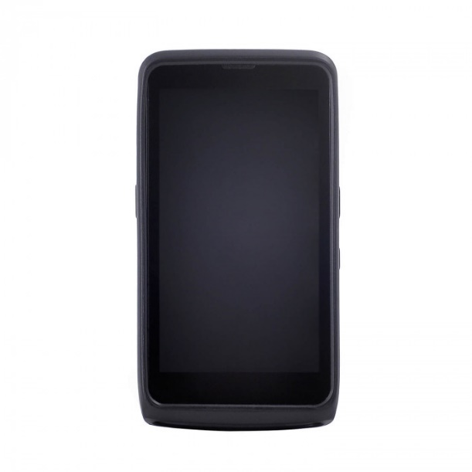
Терминал сбора данных MERTECH S5 обладает упрощенной конструкцией и базовым набором функций. Мы оставили только самое необходимое, чтобы обеспечить доступную цену и сохранить надежность и функциональность прибора.
Характеристики модели:
- ОС Andriod 10 Go.
- Процессор с малым потреблением энергии.
- Диагональ сенсорного экрана 5 дюймов.
- Полнофункциональный сканирующий модуль.
- Компактные размеры корпуса.
- Съемная батарея.
- Наличие NFC (при использовании специального ПО).
- Раздельные слоты для 2 nanoSim, 1 MicroSD, 1 карты SAM.

Терминал MERTECH S5 укомплектован профессиональным сканирующим модулем Е3 Light. Для считывания штрих-кодов используется камера на 5 Мпикс с автофокусом и белой LED-подсветкой. Встроенный сканер распознает все популярные штрих-коды. Возможно сканирование штрих-кодов со сложных поверхностей.
Сенсорный экран с диагональю 5 дюймов упрощает работу с документами. Разрешение экрана HD 720x1280 обеспечивает высокую четкость изображений. Для ввода информации применяется виртуальная клавиатура. Чувствительный сенсорный экран быстро реагирует на касания.
В модели MERTECH S5 реализован большой набор интерфейсов. Есть возможность подключения к интернету через Wi-Fi, Bluetooth, а также GPS и сотовая связь до 4G.

ТЕХНИЧЕСКИЕ ПАРАМЕТРЫ

Сканирующий модуль | 2D image
Операционная система | Android 10,0 Go
Память Flash | 8GB
Память RAM | 1GB
Разрешение сканера | 1280(h)х800(v)Px
Угол охвата при сканировании | 39º(h)x30º(v)
Чувствительность к штрих-коду | Наклон ± 60 ° / Поворот на 360 ° / Отклонение ± 60 °
Минимальная контрастность штрих-кода | 20%
Интерфейс подключения к ПК | USB Type-C
Клавиатура | Виртуальная
Датчики | g-сенсор
Процессор | MTK 6761D' 4 ядра 2.0 GHz CPU
Сенсорная панель | Емкостная

ФУНКЦИОНАЛЬНЫЕ ВОЗМОЖНОСТИ
Поддерживаемые 1D штрихкоды | UPC; EAN; Code128; Code 39; Code 93; Code11; Matrix 2 of 5; Interleaved 2 of 5; Codabar; MSI Plessey; GS1 DataBar; China Postal; Korean Postal
Поддерживаемые 2D штрихкоды | PDF417; MicroPDF417; Data Matrix; Maxicode; QR Code; MicroQR; Aztec; Hanxin
Поддержка ЕГАИС | Да
Звуковая и визуальная индикация при сканировании | Да
Распознавание штрихкодов со сложных поверхностей | Да
Поддержка Честные Знак | Да

ХАРАКТЕРИСТИКИ СКАНЕРА
Модель сканера | Е3 Light
Подсветка | Белая, LED

БЕСПРОВОДНОЕ ПОДКЛЮЧЕНИЕ
GPS | Beidou, GPS и ГЛОНАСС /A - GPS
Сотовая связь (WWAN) | 4G/3G/2G

ПАРАМЕТРЫ ФУНКЦИОНИРОВАНИЯ
Гарантия | 2 года
Устойчивость к внешним воздействиям | IP54
Температура хранения | -20°С ~ +70°С
Питание | DC 5V 2A
Допустимая влажность | 10% ~ 90%
Температура эксплуатации | -10°C ~ +45°C
Drop test | Выдерживает множественные падения с высоты 1,2м

ДИСПЛЕЙ
Тип дисплея | Сенсорный
Диагональ | 5.0''
Тип матрицы | IPS
Разрешение | HD,720x1280

АККУМУЛЯТОР
Емкость аккумулятора | 3000 мА

КОРПУС
Кнопки | Кнопка включения питания (кнопка блокировки экрана), Кнопка сканирования*2
Цвет | Черный
Габаритные размеры (ШхДхВ), мм | 144*73*16
Материал корпуса | ABC + PC (пластик + поликарбонат)

КОМПЛЕКТАЦИЯ
Комплектация | ТСД, Ремешок на запястье, Чехол, 5V/2A адаптер, Кабель USB type С, Инструкция, Гарантийный талон, Упаковка

СЕТЬ
Wi-Fi (WLAN) | IEEE 802.11 a/b/g/n/ac (2.4G/5G)
Bluetoth (WPAN) | Bluetooth 5.0

КАМЕРА
Камера | 5 Мпикс, с автофокусом и LED-подсветкой

